Khoa Kỹ Thuật Máy Tính  Họ tên MSSV  23521321 Trương Thiên Quý  23520372 Nguyễn Đặng Phương Duy  23520359 Vũ Đại Dương  Mã KIT: 0017 | Thực hành môn Các thiết bị mạch điện tử  Nhận xét – Đánh giá

BÁO CÁO THỰC HÀNH BÀI 2
(Mạch chỉnh lưu)

- Chuẩn bị
Để thực hiện tốt bài thực tập, sinh viên phải chuẩn bị các câu hỏi lý thuyết sau: (Bằng cách vẽ hình hoặc điền vào chỗ trống)
- Muốn đo điện áp trên tải, ta phải mắc VOM (Volt kế) song song với tải.
- Muốn đo dòng điện qua tải, ta phải mắc VOM (Ampe kế) nối tiếp với tải.
- Vẽ hình:

Đo dòng
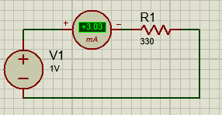
Đo áp
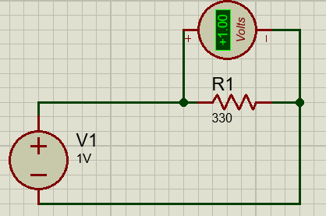

- Cấu tạo của Diode
Cấu tạo của Diode | Ký hiệu Diode
- Là thiết bị sử dụng vật liệu bán dẫn (Silicon hoặc Gemanium)  - Cấu tạo gồm: 1 nữa là vật liệu bán dẫn loại P và 1 nữa là vật liệu bán dẫn loại P.  - Phần bán dẫn loại P được gọi là Anode, phần bán dẫn loại N được gọi là Cathode.  - Diode sẽ dẫn theo chiều thuận và khóa (điện trở vô cùng lớn) theo chiều ngược lại. | 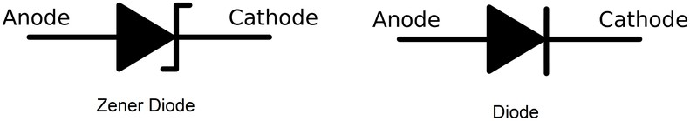

- Diode được phân cực thuận khi:
- Anode nối với cực: dương của nguồn
- Cathode nối với cực: âm của nguồn
- Diode được phân cực nghịch khi:
- Anode nối với cực: âm của nguồn
- Cathode nối với cực: dương của nguồn
- Điện áp giữa cực Anode và Cathode của Diode khi phân cực thuận khoảng 0.7 V.
- Vẽ đặc tuyến I-V của Diode:
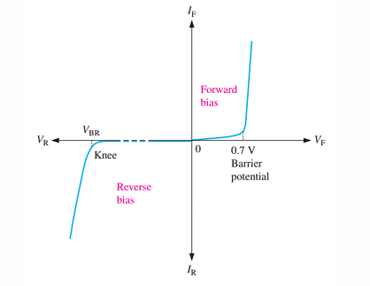

- Diode Zenner là diode:
- Được làm từ Si, có bề dày lớp P-N rất hẹp với mục đích hạn chế điện thế đánh thủng ở mức vừa phải để giảm cường độ dòng điện trong mạch khi xuất hiện hiện tượng đánh thủng, nhờ đó các thiết bị trong mạch vẫn hoạt động bình thường.
- Diode zener có nguyên lý hoạt động giống diode thông thường ở chế độ phân cực thuận và có điện áp bật từ 0,3V – 0,7V. Tuy nhiên, khi được kết nối với chế độ phân cực ngược, thường thấy trong hầu hết các ứng dụng của nó. Khi điện áp ngược tăng lên đến điện áp đánh thủng (V_{Z}) được xác định trước, một dòng điện bắt đầu được chạy qua diode. Dòng điện tăng đến mức tối đa I_{zmax}, sau đó ổn định và không thay đổi trong một phạm vi rộng của điện áp ngược chịu đựng.
- Ứng dụng: Bộ điều chỉnh điện áp, Diode ổn áp trong mạch bảo vệ quá áp, Mạch cắt sử dụng điốt ổn áp,...
- Các tham số cơ bản của Zenner: điện áp ổn định Vz, Izmax, Izmin.
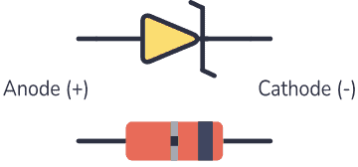
- Diode Schottky là diode:
- Diode Schottky là loại diode đặc biệt được tạo bởi mối tiếp xúc giữa kim loại và chất bán dẫn loại N, thay vì tiếp xúc P-N như diode thường.
→ Không có vùng P như diode thường → giảm điện dung tiếp giáp và điện áp ngưỡng.
- Khi phân cực thuận:
+ Các electron tự do từ vùng N có đủ năng lượng để vượt qua rào thế Schottky và đi vào vùng kim loại → điện áp rơi thấp (thường chỉ 0.2-0.4V).
+ Dòng điện chủ yếu do electron (không có lỗ trống như diode PN) → tốc độ chuyển mạch rất nhanh.
- Khi phân cực nghịch:
+ Rào thế ngăn cản dòng electron → chỉ có dòng rò rất nhỏ.
+ Tuy nhiên, điện áp đánh thủng thấp hơn so với diode PN.
- Diode Schottky được ứng dụng rộng rãi trong các mạch tách sóng và trộn sóng ở dãi siêu cao tầng.
- Mạch chỉnh lưu:
- Mạch chỉnh lưu: là mạch có tác dụng chuyển đổi dòng điện xoay chiều thành dòng điện có hình dáng gần giống với dòng điện một chiều nhất có thể.
- Ngõ vào mạch chỉnh lưu là điện áp: xoay chiều
- Ngõ ra mạch chỉnh lưu là điện áp: một chiều
- Chỉnh lưu bán kỳ là mạch: chuyển điện áp xoay chiều sang một chiều trong nửa chu kì của điện áp nguồn dùng 1 diode chỉnh lưu.
Vẽ sơ đồ mạch chỉnh lưu bán kỳ âm, giải thích nguyên lý vận chuyển (ngắn gọn)
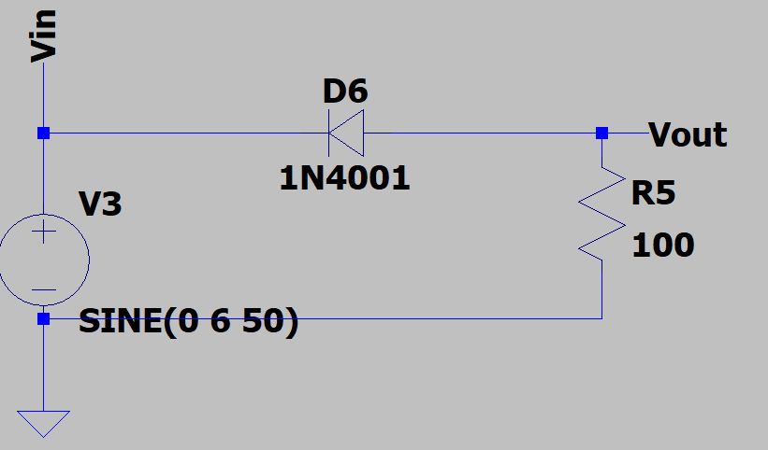
- Nguyên lí vận chuyển: sử dụng một diode mắc nối tiếp với tải tiêu thị, ở chu kỳ âm diode bị phân cực thuận do đó có dòng điện đi qua diode và đi qua tải, ở chu kỳ dương diode bị phân cực ngược do đó không có dòng đi qua tải.
- Chỉnh lưu toàn kỳ là mạch: cho cả hai nửa chu kỳ của điện áp AC đi qua tải theo cùng một chiều.
Vẽ sơ đồ mạch chỉnh lưu toàn kỳ và giải thích nguyên lý vận chuyển (ngắn gọn)
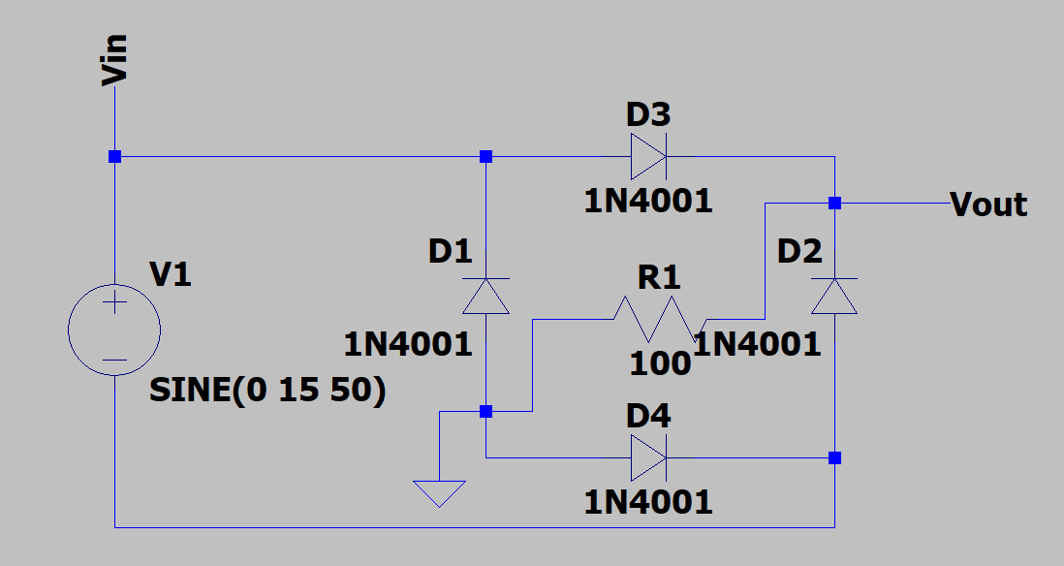
- Nguyên lý vận chuyển: Mạch sử dụng 4 diode 1N4001 và điện trở R1 để kẹp áp hai chiều, giới hạn điện áp tại Vout trong một khoảng an toàn. Khi Vin dương, dòng đi qua D3 và D2, tạo thành đường dẫn từ Vin → Vout → mass, đồng thời R1 hạn dòng giữa các nhánh diode. Điện áp tại Vout sẽ chỉ tăng tối đa đến khoảng Vin – 2×0,7V ≈ Vin – 1,4V, do sụt áp trên hai diode dẫn. Khi Vin âm, dòng đi theo đường mass → D4 → Vout → D1 → Vin, và tương tự, Vout cũng bị giới hạn không thể xuống thấp hơn khoảng -1,4V. Nhờ đó, dù đầu vào là tín hiệu sin 15V biên độ, đầu ra chỉ dao động quanh 0V và bị kẹp ở khoảng ±1,4V, bảo vệ tải khỏi quá áp, còn R1 đóng vai trò hạn dòng tránh ngắn mạch trực tiếp giữa các diode.Sử dụng tụ C trong mạch chỉnh lưu để: lọc, làm phẳng điện áp ra DC và giảm gợn sóng.

- Thời gian để tụ C nạp đầy bằng áp nguồn là: rất ngắn, gần bằng nửa chu kỳ đầu tiên của điện áp AC. Giá trị tụ C càng lớn thì áp ra mạch chỉnh lưu càng bằng phẳng và càng ổn định
- Công thức tính áp ra của mạch chỉnh lưu bán kỳ không tụ lọc:
V_{DC} = $\frac{V_{m}}{π}$
- Công thức tính áp ra của mạch chỉnh lưu bán kỳ có tụ lọc:
V_{DC}​ ≈ V_{m​}
- Công thức tính áp ra của mạch chỉnh lưu toàn kỳ không tụ lọc:
V_{DC} = $\frac{2V_{m}}{π}$

- Công thức tính áp ra của mạch chỉnh lưu toàn kỳ có tụ lọc:
V_{DC}​ ≈ V_{m​}
V_{m}: biên độ (giá trị cực đại)

- Nội dung thực hành.
- Khảo sát diode Zener 1N4733 và 1N4728.
- Khảo sát diode Schottky.
- Khảo sát LED.
- Khảo sát dạng sóng ngõ vào/ra của mạch chỉnh lưu bán kỳ và mạch chỉnh lưu toàn kỳ.
- Hướng dẫn thực hành.
- Khảo sát diode Zener 1N4733A với nguồn 5V
Bước 1: Tham khảo datasheet của Diode Zener 1N4733A, xác định biểu đồ đặc tính I-V của diode.
Bước 2: Khảo sát sự hoạt động của diode Zener 1N4733A trên kit thực hành:
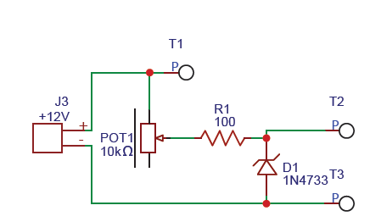
Hình 1: Schematic 1N4733
- Điều chỉnh giá trị R của Biến trở POT1 và đo các giá trị V và V_{D} .
- Lưu ý: Cần xác định nhiều giá trị R để biểu đồ được thể hiện đúng và đẹp nhất.
- Cách xác định các giá trị R, V và V_{D}:
- Xác định giá trị R: Tháo nguồn cấp J3, tiến hành đo điện trở giữa 2 điểm đo T1 và T2
- Xác định giá trị V: Gắn nguồn cấp J3, tiến hành đo điện áp giữa 2 điểm đo T3 và T1
- Xác định giá trị V_{D}: Gắn nguồn cấp J3, tiến hành đo điện áp giữa 2 điểm đo T3 và T2
- Điền các giá trị đo được vào bảng phía dưới:
R | V | I  (V/D) | V_{D}
103,2 | 5,02 | 48,64341 | 5,01
260 | 5,02 | 19,30769 | 5
400 | 5,02 | 12,55 | 4,99
677 | 5,02 | 7,415066 | 4,97
799 | 5,02 | 6,282854 | 4,96
1019 | 5,02 | 4,926398 | 4,95
1552 | 5,02 | 3,234536 | 4,93
4000 | 5,02 | 1,255 | 4,86
6010 | 5,02 | 0,835275 | 4,81
8020 | 5,02 | 0,625935 | 4,78
104300 | 5,02 | 0,04813 | 4,75
- Tiến hành vẽ biểu đồ đặc tính I-V của diode Zener 1N4733A trên excel:
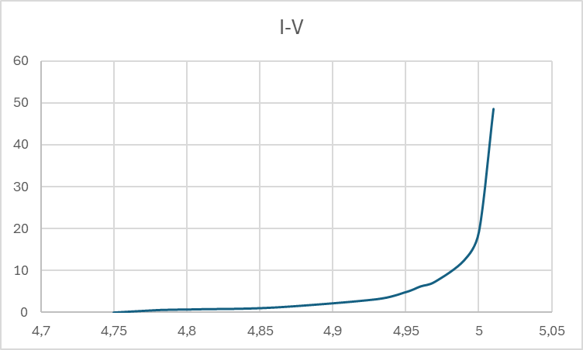
Hình 2: Đặc tính I-V đo đạc thực tế
Bước 3: Mô phỏng hoạt động của diode Zener 1N4733A trên Proteus:
- Tương tự như bước 2, tiến hành mô phỏng các giá trị của biến trở POT1 cùng R1 để cho ra được các giá trị của R tương ứng với các giá trị của R tại bảng của bước 2.
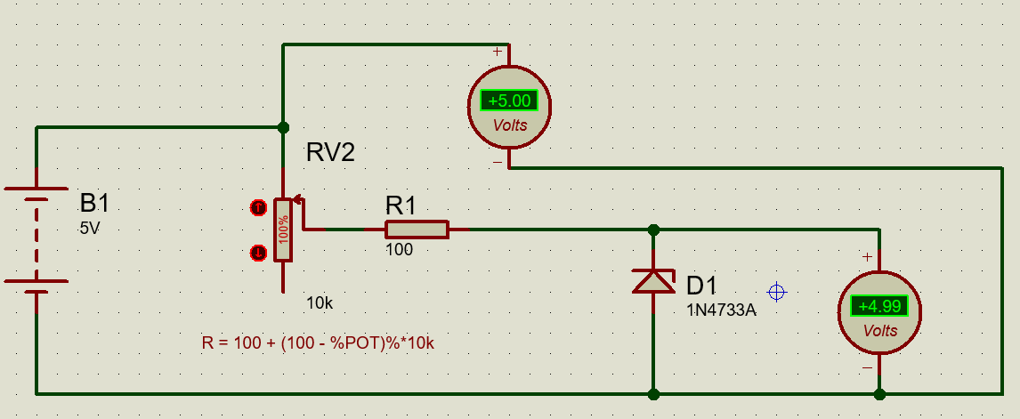
Hình 3: Mô phỏng mạch khảo sát trên Proteus
- Lưu ý: Cần xác định nhiều giá trị R để biểu đồ được thể hiện đúng và đẹp nhất.
- Điền các giá có được khi mô phỏng vào bảng phía dưới:
R | V | I  (V/D) | V_{D}
103,2 | 5 | 48,44961 | 4,99
400 | 5 | 12,5 | 4,98
1019 | 5 | 4,906771 | 4,97
1552 | 5 | 3,221649 | 4,96
4000 | 5 | 1,25 | 4,94
6010 | 5 | 0,831947 | 4,93
8020 | 5 | 0,623441 | 4,93
104300 | 5 | 0,047939 | 4,92
- Tiến hành vẽ biểu đồ đặc tính I-V của diode Zener 1N4733A trên excel:
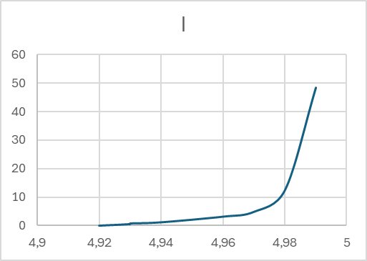
Hình 4: Đặc tính I-V mô phỏng
Bước 4: Đưa ra nhận xét giữa 3 biểu đồ đặc tính I-V (datasheet, đo đạc trên kit và mô phỏng) của diode Zener 1N4733A
- Khảo sát mạch chỉnh lưu.
- Mạch chỉnh lưu bán kỳ:
- Lý thuyết: áp dụng các công thức đã tìm hiểu ở phần trước, tính toán và điền kết quả vào bảng.
- Thực hành:
  - Bước 1: Tiến hành điều chỉnh thông số của máy cấp nguồn theo yêu cầu của giảng viên hướng dẫn.
  - Bước 2: Kết nối nguồn cấp từ máy cấp nguồn vào kit thực hành thông qua 2 test point T19 và T20
  - Bước 3: Sử dụng Oscilloscope để đo nguồn cấp của mạch bằng cách kết nối que đo với 2 test point T21 và T24.
  - Bước 4: Sử dụng Oscilloscope để đo ngõ ra của mạch chỉnh lưu bán kỳ bằng cách nối que đo với 2 test point T22 và T23.
  - Bước 5: Vẽ lại dạng sóng ngõ vào và ngõ ra của mạch và đưa ra nhận xét.
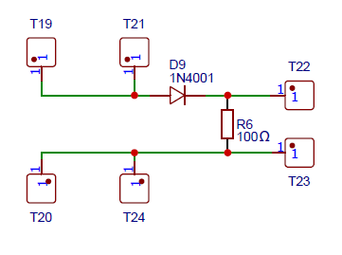
Hình 5: Schematic mạch chỉnh lưu bán kỳ
- Mạch chỉnh lưu toàn kỳ sử dụng cầu diode:
- Lý thuyết: áp dụng các công thức đã tìm hiểu ở phần trước, tính toán và điền kết quả vào bảng.
- Thực hành:
  - Bước 1: Tiến hành điều chỉnh thông số của máy cấp nguồn theo yêu cầu của giảng viên hướng dẫn.
  - Bước 2: Kết nối nguồn cấp từ máy cấp nguồn vào kit thực hành thông qua 2 test point T13 và T14
  - Bước 3: Sử dụng Oscilloscope để đo nguồn cấp của mạch bằng cách kết nối que đo với 2 test point T15 và T16.
  - Bước 4: Sử dụng Oscilloscope để đo ngõ ra của mạch chỉnh lưu bán kỳ bằng cách nối que đo với 2 test point T17 và T18.
  - Bước 5: Vẽ lại dạng sóng ngõ vào và ngõ ra của mạch và đưa ra nhận xét.
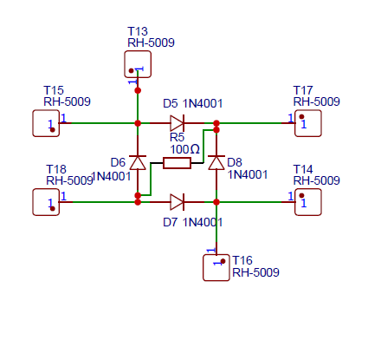
Hình 6: Schematic mạch chỉnh lưu toàn kỳ
- Thực hành
      - Hướng dẫn phân tích mạch trên phần mềm Proteus
Các bạn theo dõi hướng dẫn vẽ mạch và phân tích mạch trong link: https://drive.google.com/open?id=1GBF51cbnJc4gAmGfUJ5km7hKu0jKDRJT&usp=drive_fs
      - Khảo sát diode Zener
  - Diode Zener 1N4733A với nguồn cấp 12V

Hình 7: Mạch khảo sát diode Zener 1N4733A
Thực hiện các bước theo hướng dẫn thực hành:
Biểu đồ đặc tính I-V trong datasheet:
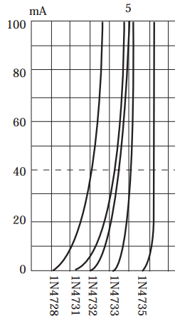
Các giá trị đo đạc trong thực tế trên kit thực hành và mô phỏng:
 | Thực tế |  |  | Mô phỏng
R | V | I | VD | V | I | VD
104.5 | 12.27 | 117.41 | 5.31 | 12 | 114.83 | 5.42
402 | 12.27 | 30.52 | 5.194 | 12 | 29.85 | 5.37
800 | 12.28 | 15.35 | 5.16 | 12 | 15 | 5.34
1246 | 12.28 | 9.86 | 5.15 | 12 | 9.63 | 5.33
2050 | 12.28 | 5.99 | 5.14 | 12 | 5.85 | 5.31
3033 | 12.28 | 4.05 | 5.134 | 12 | 3.96 | 5.3
4045 | 12.29 | 3.04 | 5.13 | 12 | 2.97 | 5.29
5022 | 12.29 | 2.45 | 5.127 | 12 | 2.39 | 5.29

Biểu đồ đặc tính I-V của diode khi đo thực tế và mô phỏng:
Thực tế | Mô phỏng
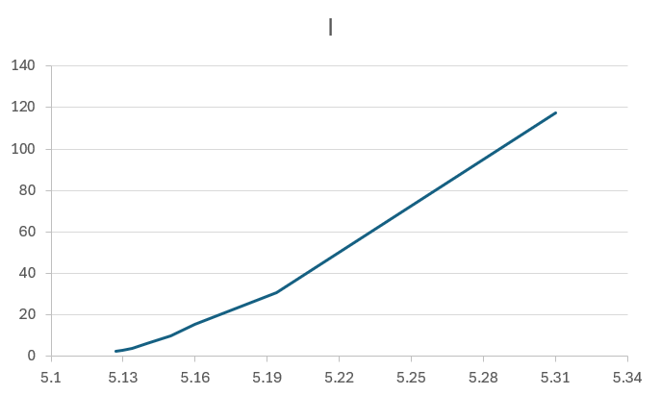 | 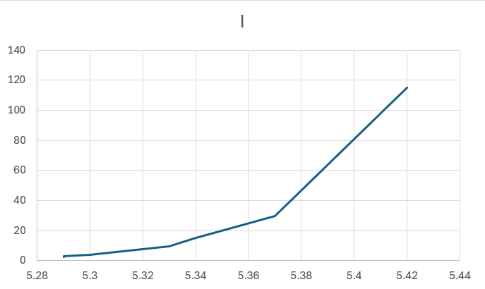
Nhận xét sự khác biệt giữa các biểu đồ đặc tính I-V trong datasheet, đo đạc thực tế và mô phỏng:
Đặc tuyến I–V đo thực tế, mô phỏng và datasheet có xu hướng tương tự nhau: khi điện áp ngược tăng đến khoảng Vz ≈ 5.37 V, dòng điện tăng nhanh và điện áp gần như ổn định.
Tuy nhiên, giá trị Vz đo thực tế hơi lớn hơn so với mô phỏng và datasheet. Nguyên nhân là do sai số linh kiện thực tế, độ chính xác của nguồn cấp và thiết bị đo. Trong mô phỏng, linh kiện lý tưởng hơn nên đặc tuyến mượt và ổn định hơn.
  - Diode Zener 1N4728 sử dụng nguồn cấp 5V
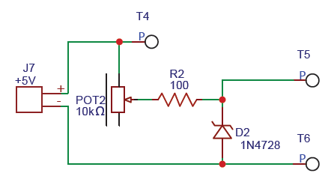
Hình 8: Mạch khảo sát diode Zener 1N4728
Thực hiện các bước theo hướng dẫn thực hành:
Biểu đồ đặc tính I-V trong datasheet:

Các giá trị đo đạc trong thực tế trên kit thực hành và mô phỏng:
 | Thực tế |  |  | Mô phỏng
R | V | I | VD | V | I | VD
101.7 | 5.17 | 50.84 | 3.68 | 5 | 49.16 | 3.54
259.7 | 5.18 | 19.95 | 3.31 | 5 | 19.25 | 3.52
412 | 5.18 | 12.57 | 3.08 | 5 | 12.14 | 3.51
701 | 5.19 | 7.4 | 2.79 | 5 | 7.13 | 3.49
1210 | 5.19 | 4.29 | 2.37 | 5 | 4.13 | 3.485
1605 | 5.19 | 3.23 | 2.08 | 5 | 3.12 | 3.476
2001 | 5.19 | 2.59 | 1.79 | 5 | 2.5 | 3.471
2501 | 5.19 | 2.08 | 1.42 | 5 | 2 | 3.466
3037 | 5.19 | 1.71 | 1 | 5 | 1.65 | 3.46
Biểu đồ đặc tính I-V của diode khi đo thực tế và mô phỏng:
Thực tế | Mô phỏng
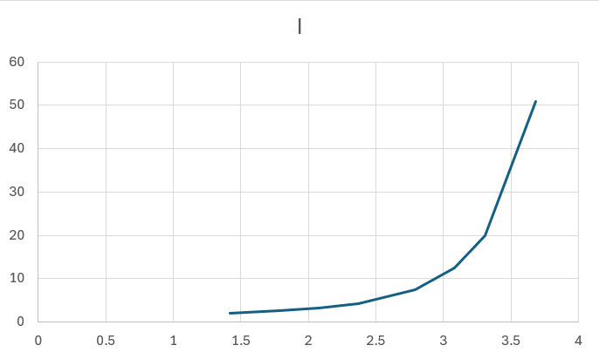 | 
Nhận xét sự khác biệt giữa các biểu đồ đặc tính I-V trong datasheet, đo đạc thực tế và mô phỏng:
Dòng gần như không đổi khi điện áp còn thấp (khoảng dưới 2 V), sau đó bắt đầu tăng từ ~3 V với dòng ~10 mA, rồi tăng mạnh lên ~50 mA tại khoảng 3,5–3,6 V, biểu hiện rõ vùng dẫn mạnh của diode/zener sau khi vượt ngưỡng kẹp áp. Ở giai đoạn đầu, độ dốc nhỏ chứng tỏ diode vẫn đang trong vùng rò hoặc dẫn yếu, đến khi điện áp vượt ngưỡng thì diode chuyển trạng thái đột ngột sang vùng dẫn mạnh, thể hiện qua đoạn gần như thẳng đứng trên đồ thị — đúng với hành vi của diode trong mạch kẹp áp hoặc hạn dòng. Nếu hai đồ thị này lần lượt là đo thực tế và mô phỏng, thì có thể thấy chúng khá trùng khớp về xu hướng, cho thấy mạch mô phỏng đã phản ánh tốt hành vi thực tế của diode trong vùng dẫn mạnh, chỉ có thể sai lệch nhẹ về điện áp kích dẫn do ảnh hưởng nội trở và tiếp xúc khi đo thực tế.
2. Khảo sát diode Schottky
- Diode Schottky với nguồn cấp 5V:
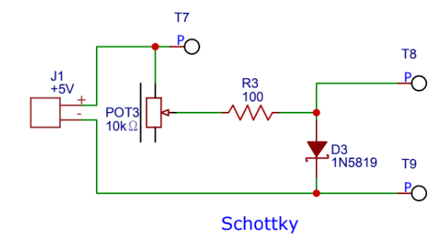
Hình 9: Mạch khảo sát diode Schottky 1N5819
Thực hiện các bước theo hướng dẫn thực hành:
Lưu ý: Đối với diode Schottky sẽ là phân cực thuận
Biểu đồ đặc tính I-V trong datasheet:
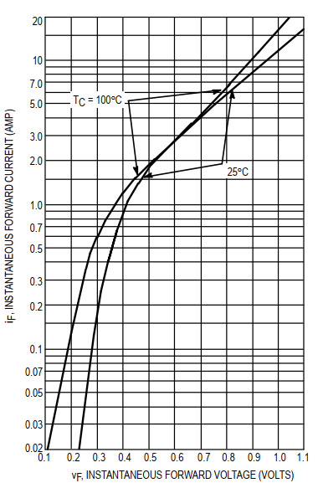
Các giá trị đo đạc trong thực tế trên kit thực hành và mô phỏng:
 | Thực tế |  |  | Mô phỏng
R | V | I | VD | V | I | VD
117.9 | 5.12 | 43.43 | 0.29 | 4.76 | 40.37 | 0.23
401.4 | 5.17 | 12.88 | 0.26 | 4.79 | 11.93 | 0.2
698 | 5.18 | 7.42 | 0.25 | 4.81 | 6.89 | 0.18
1204 | 5.19 | 4.31 | 0.24 | 4.83 | 4.01 | 0.17
2021 | 5.19 | 2.57 | 0.22 | 4.85 | 2.4 | 0.15
2999 | 5.19 | 1.73 | 0.21 | 4.86 | 1.62 | 0.14
4010 | 5.19 | 1.29 | 0.2 | 4.87 | 1.22 | 0.13
4999 | 5.19 | 1.04 | 0.2 | 4.88 | 0.98 | 0.12
Biểu đồ đặc tính I-V của diode khi đo thực tế và mô phỏng:
Thực tế | Mô phỏng
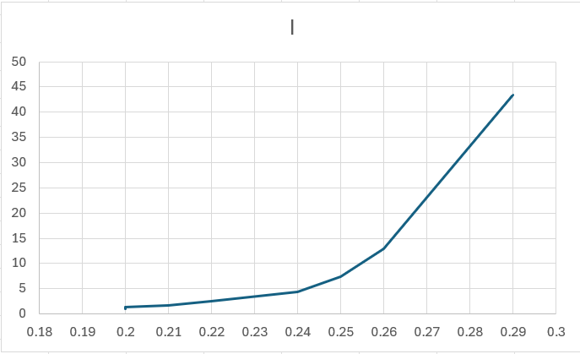 | 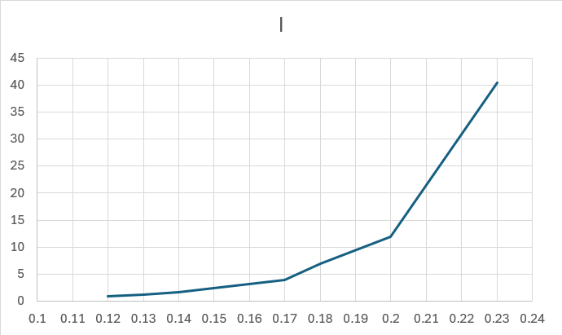
Nhận xét sự khác biệt giữa các biểu đồ đặc tính I-V trong datasheet, đo đạc thực tế và mô phỏng:
Ở cả hai trường hợp, dòng gần như bằng 0 mA khi điện áp còn thấp, nhưng mô phỏng bắt đầu dẫn sớm hơn, cụ thể khoảng 0.20 V đã có ~1–2 mA, tăng lên ~6–10 mA tại 0.25 V, và đạt ~45–50 mA ở 0.29 V, với đường cong mượt và liên tục. Trong khi đó, đo thực tế bị trễ hơn khoảng 0.02–0.05 V, chỉ đạt ~0.5–2 mA ở 0.11–0.15 V, rồi ~5 mA tại 0.18 V, tiếp tục ~12 mA tại 0.20–0.21 V, và cuối cùng lên ~40–45 mA tại 0.23–0.24 V, nhưng đường đặc tính có dạng gấp khúc thay vì tăng đều như mô phỏng. Điều này cho thấy mô phỏng phản ánh diode lý tưởng, còn thực tế chịu ảnh hưởng của điện trở tiếp xúc, sai số đo và hiệu ứng nhiệt, nên cần điện áp cao hơn một chút mới đạt cùng mức dòng.

3. Mạch chỉnh lưu bán kỳ:
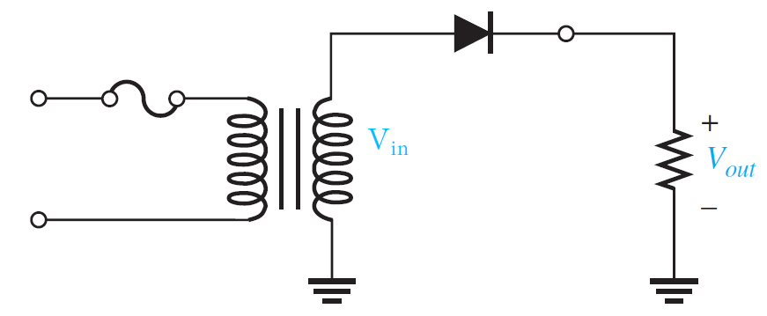
Hình 10: Mạch chỉnh lưu bán kỳ
Bảng 2.5: Tính V_{out} dựa vào giá trị V_{in} với R_{L} = 100 Ω
STT | V_{in} | V_{out}
1 | 15 V | 14.3V
2 | 12V | 11.3V
3 | 6 V | 5.3V
4 | 4 V | 3.3V

Hình 11: Schematic mạch chỉnh lưu bán kỳ
- Tiến hành mô phỏng và ghi lại kết quả của mạch chỉnh lưu bán kỳ trên Proteus với tín hiệu ngõ vào là 15V và 6V:
Ngõ vào (15V)
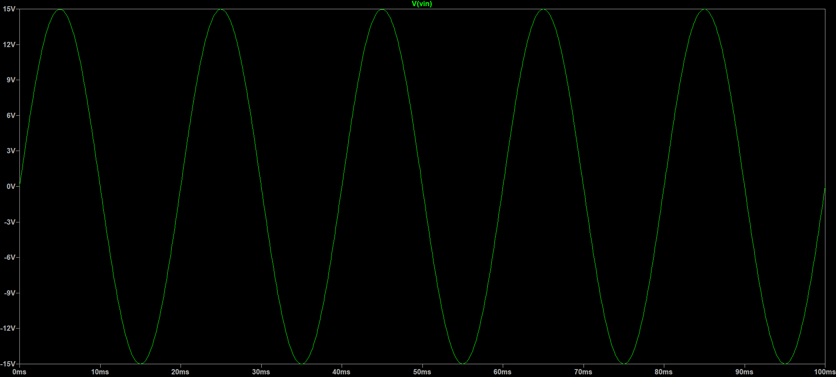
Ngõ ra (15V)
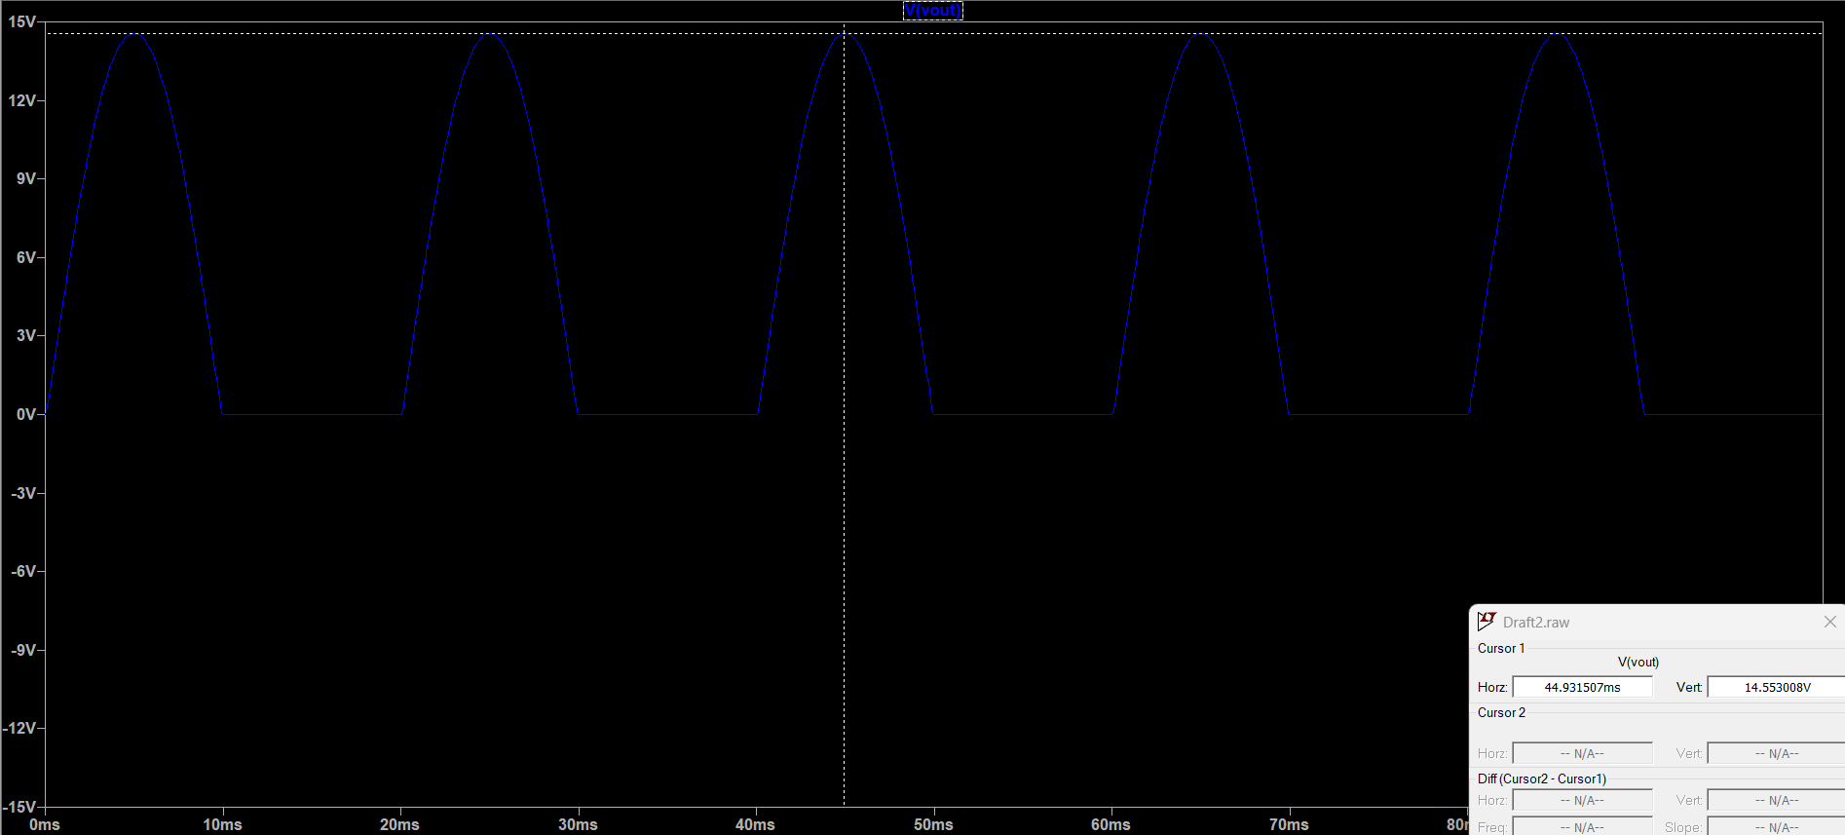
Ngõ vào (6V)
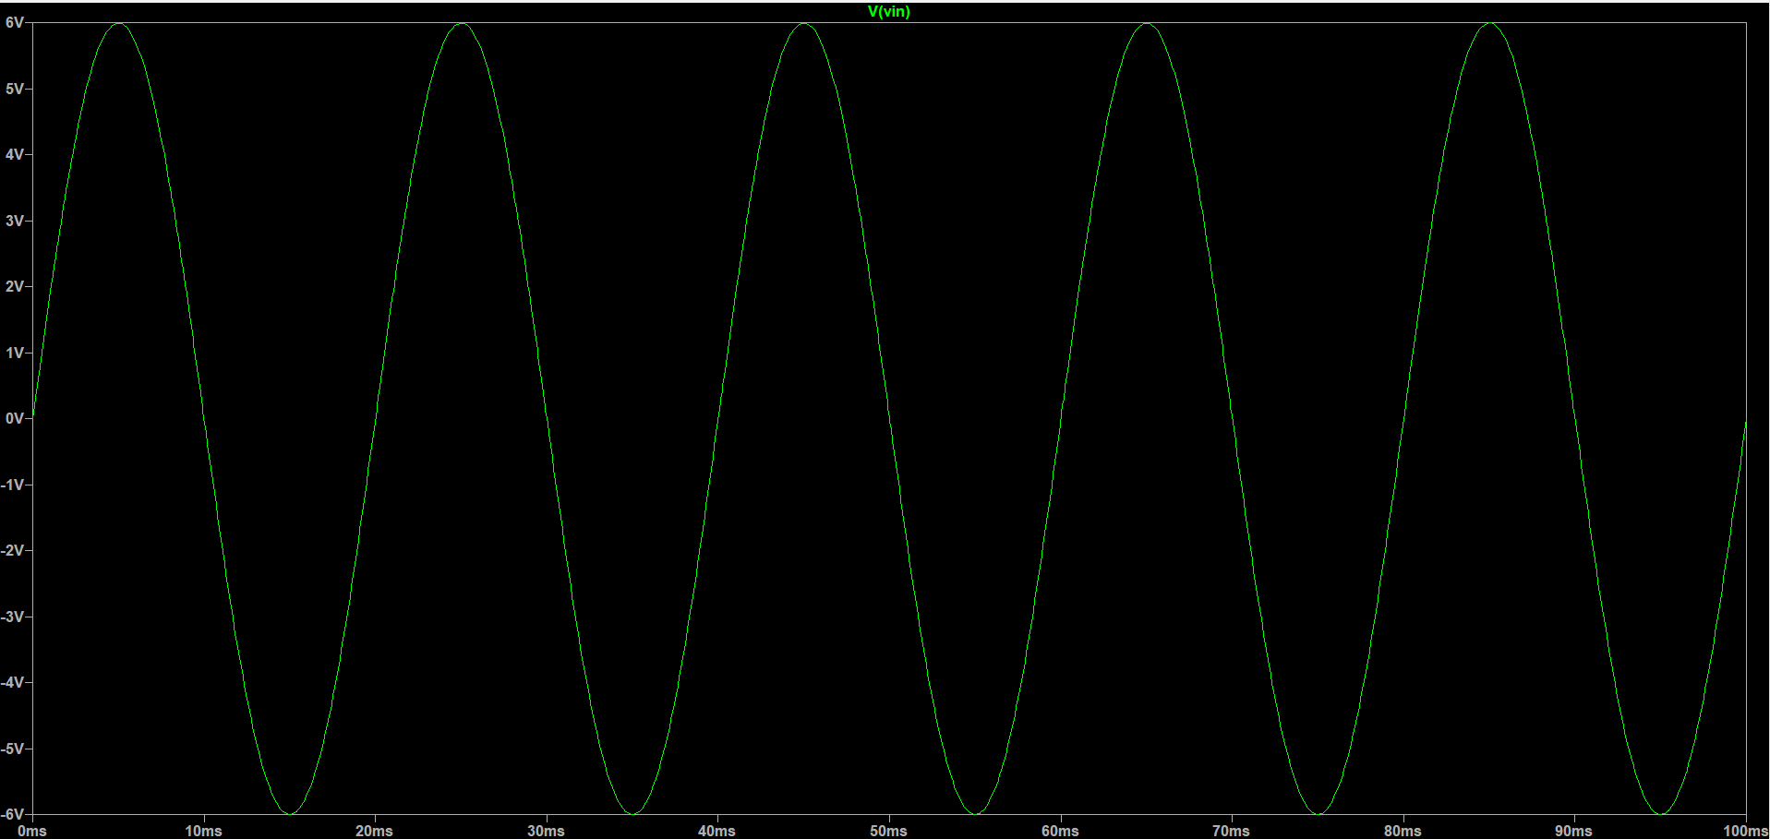
Ngõ ra (6V)
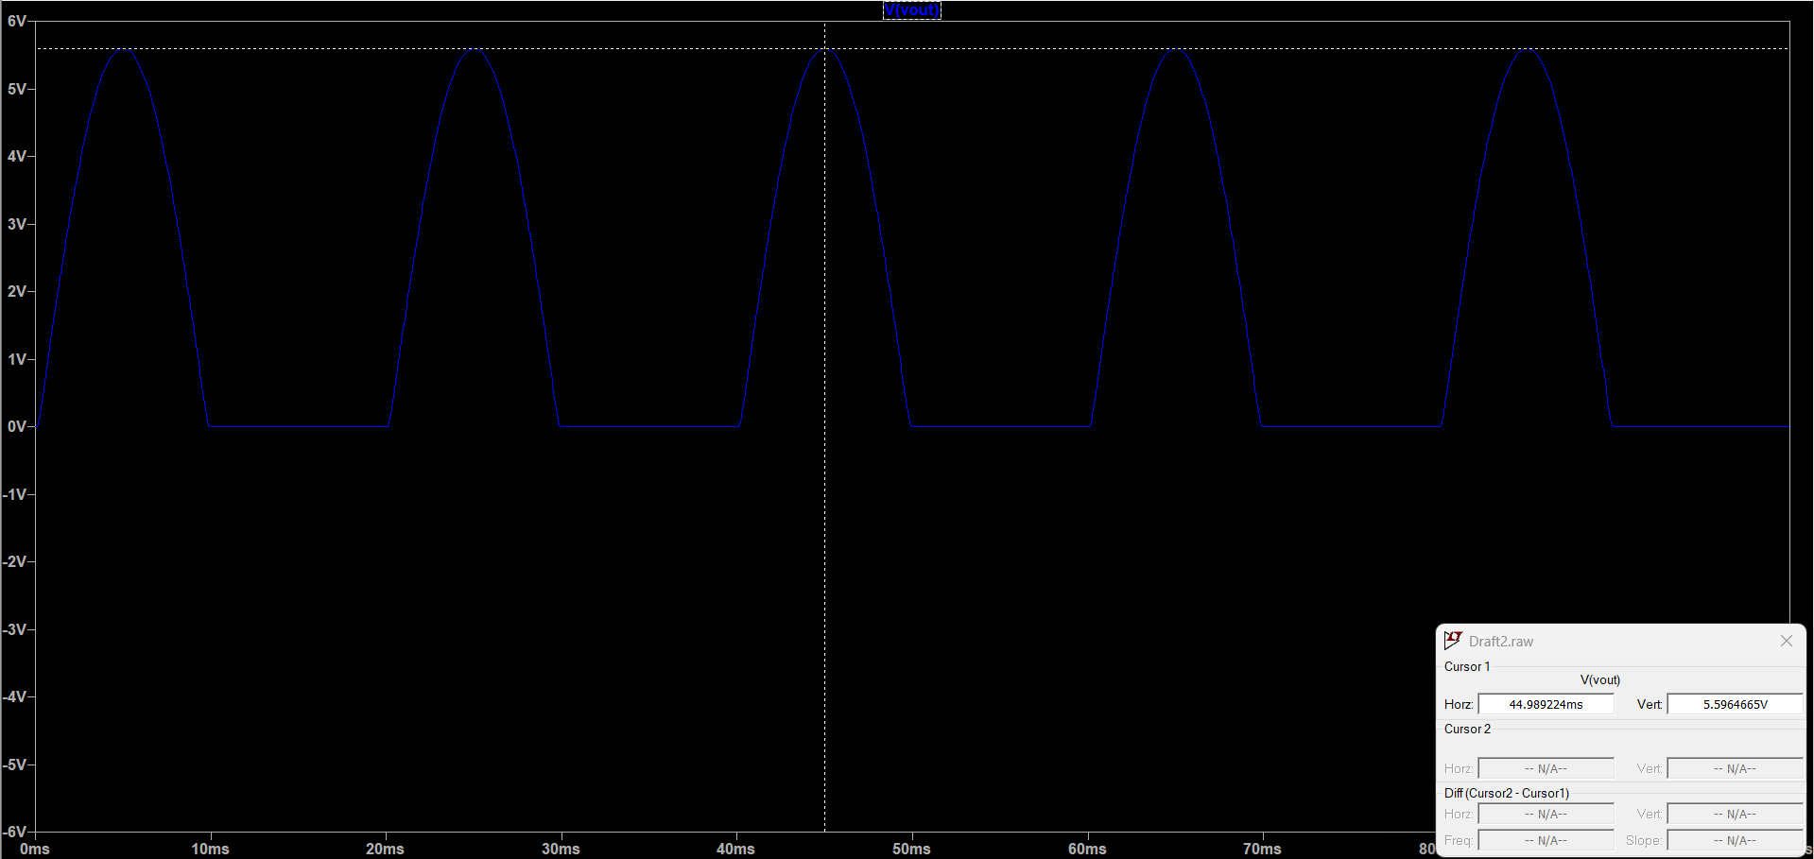
Nhận xét của sinh viên về ngõ vào và ngõ ra
Dạng sóng ngõ vào là AC hình sin, còn ngõ ra chỉ có nửa chu kỳ dương được truyền qua tải.
Trường hợp Vin = 6V => Vout = 2.4V
Trường hợp Vin = 15V => Vout = 5.8V

- Vẽ tín hiệu (dạng sóng) ngõ vào và tín hiệu (dạng sóng) ngõ ra của mạch chỉnh lưu bán kỳ vào hệ trục tọa độ bên dưới (15V và 6V)
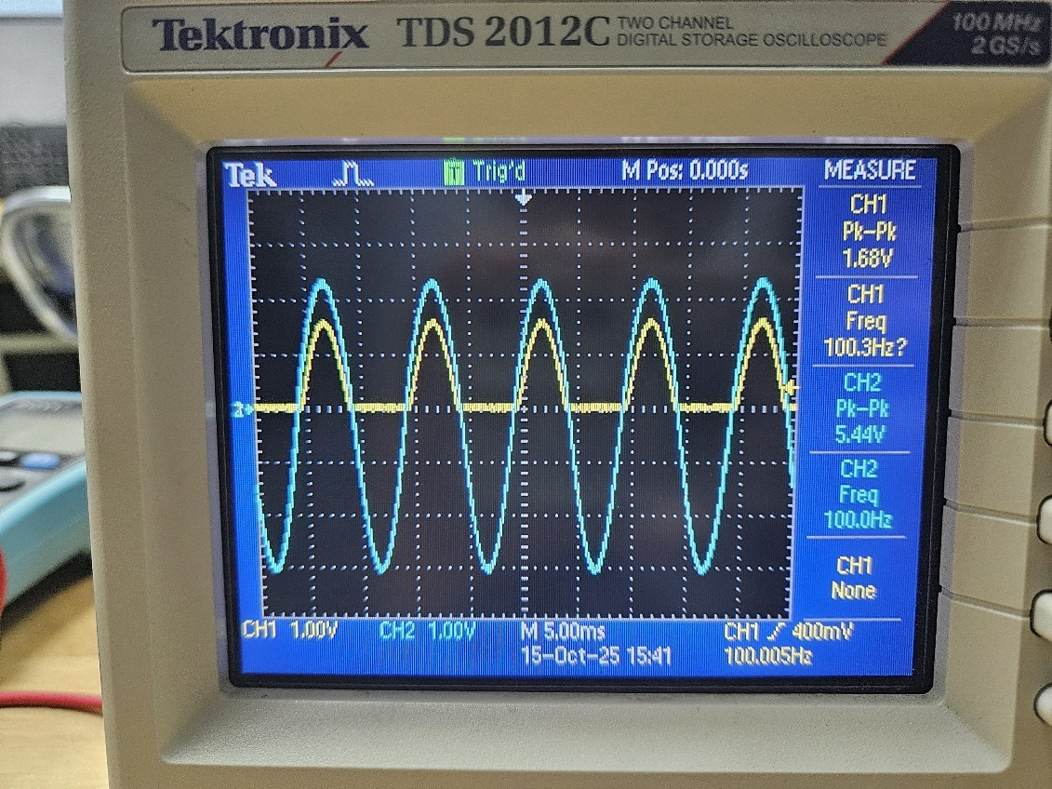
Tín hiệu ngõ vào và ngõ ra (6V)
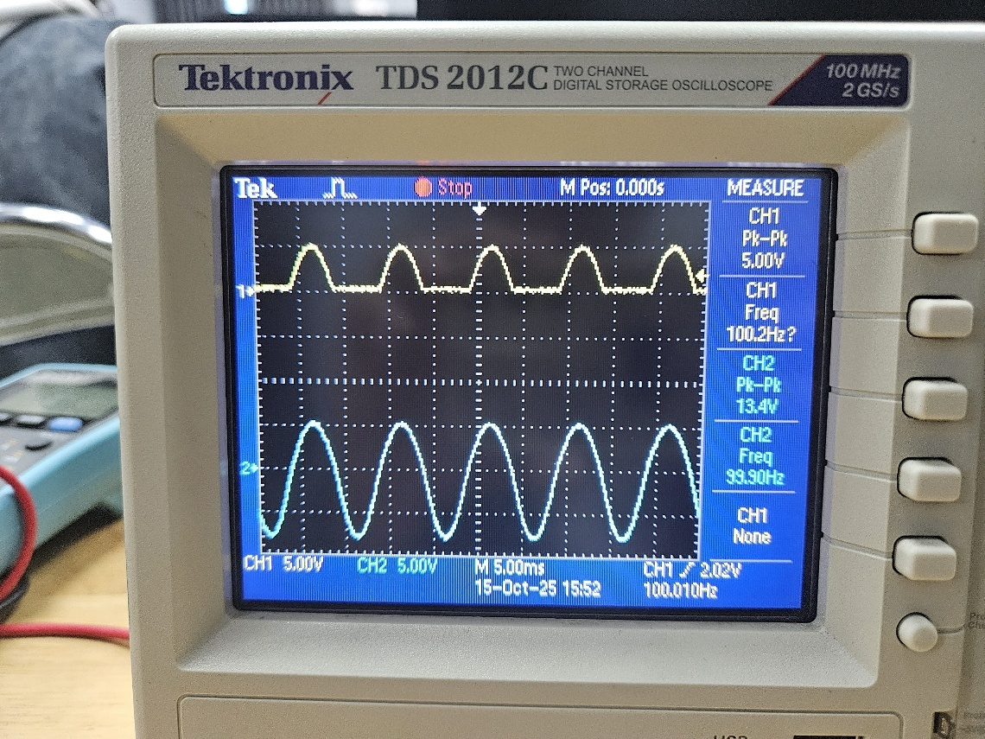
Tín hiệu ngõ vào và ngõ ra (15V)
Nhận xét của sinh viên về tín hiệu ngõ vào và ngõ ra:
Dạng sóng ngõ vào là AC hình sin, còn ngõ ra chỉ có nửa chu kỳ dương được truyền qua tải.
Kết quả Vin => Vout tương tự như mô phỏng.
4. Mạch chỉnh lưu toàn kỳ:
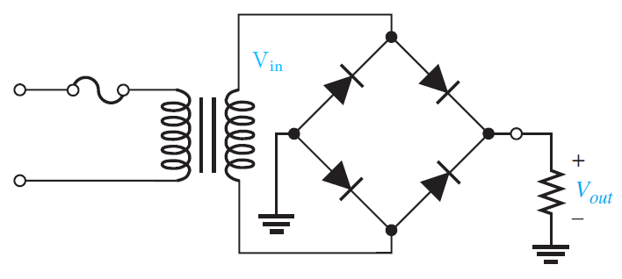
Hình 12: Mạch chỉnh lưu toàn kỳ

Bảng 2.6: Tính V_{out} dựa vào giá trị V_{in} với R_{L} = 100 Ω
STT | V_{in} | V_{out}
1 | 15 V | 6.8 V
2 | 12 V | 5.3 V
3 | 6V | 2.3 V
4 | 4V | 1.3 V

Hình 13: Schematic mạch chỉnh lưu toàn kỳ
- Tiến hành mô phỏng và ghi lại kết quả của mạch chỉnh lưu bán kỳ trên Proteus với tín hiệu ngõ vào là 15V và 6V:
Ngõ vào và ngõ ra (15V)
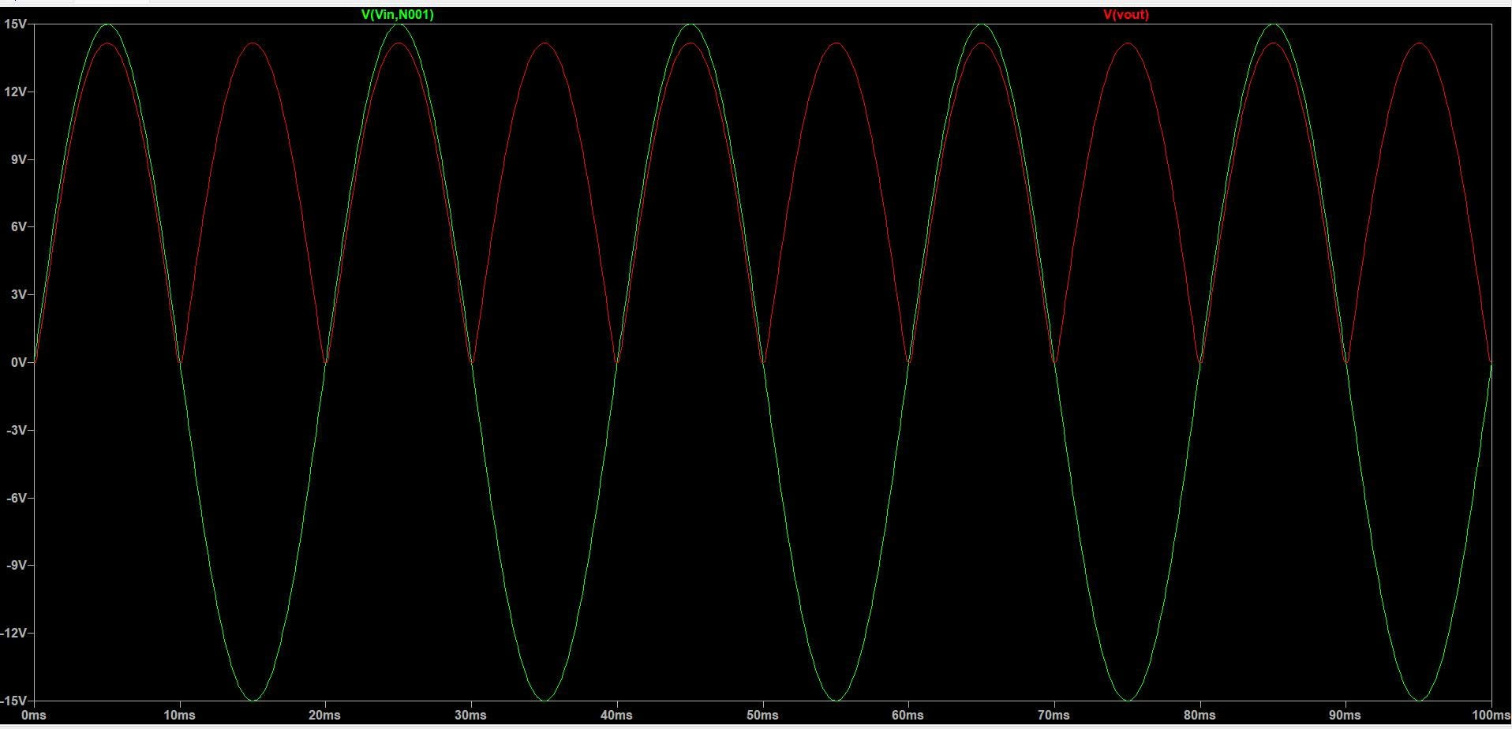
Ngõ vào và ngõ ra (6V)
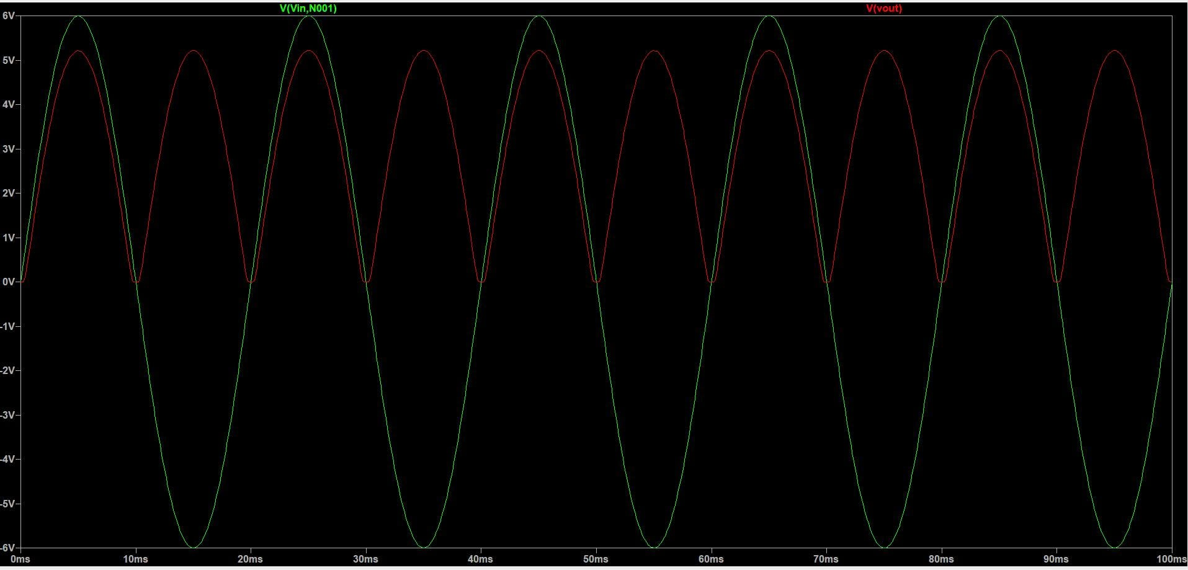
Nhận xét của sinh viên về tín hiệu ngõ vào và ngõ ra:
Dạng sóng ngõ ra là toàn bộ nửa dương của cả hai bán kỳ, nên tần số gợn sóng gấp đôi và điện áp DC đầu ra cao và phẳng hơn so với mạch bán kỳ.
Trường hợp Vin = 6V => Vout = 2.2V
Trường hợp Vin = 15V => Vout = 7.5V
- Vẽ tín hiệu (dạng sóng) ngõ vào và tín hiệu (dạng sóng) ngõ ra của mạch chỉnh lưu toàn kỳ vào hệ trục tọa độ bên dưới (15V và 6V)
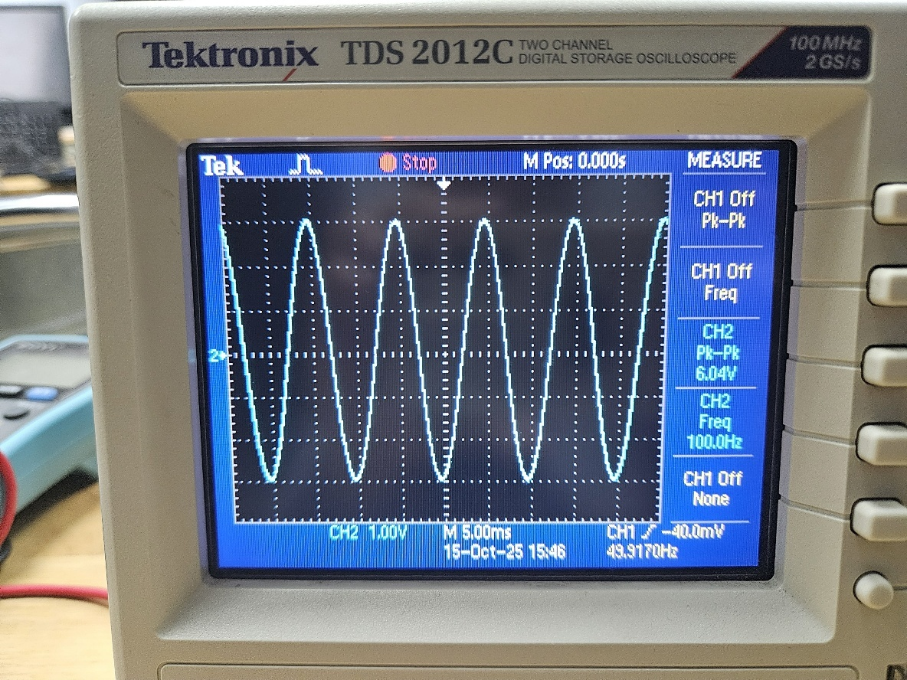
Tín hiệu ngõ vào (6V)
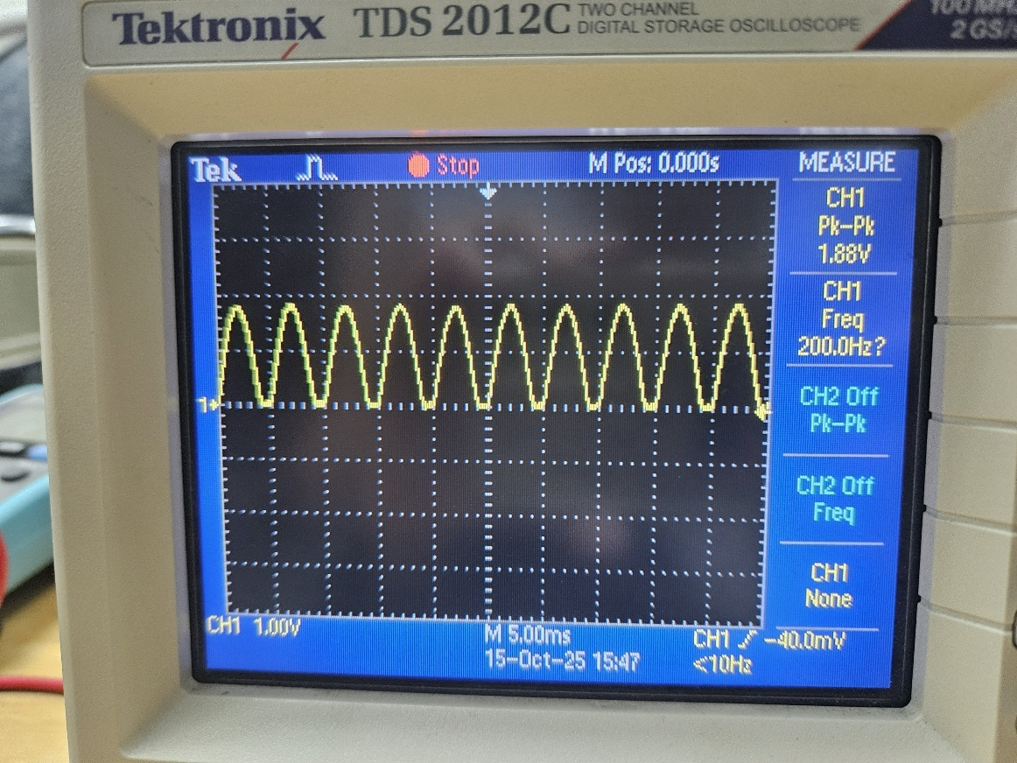
Tín hiệu ngõ ra (6V)
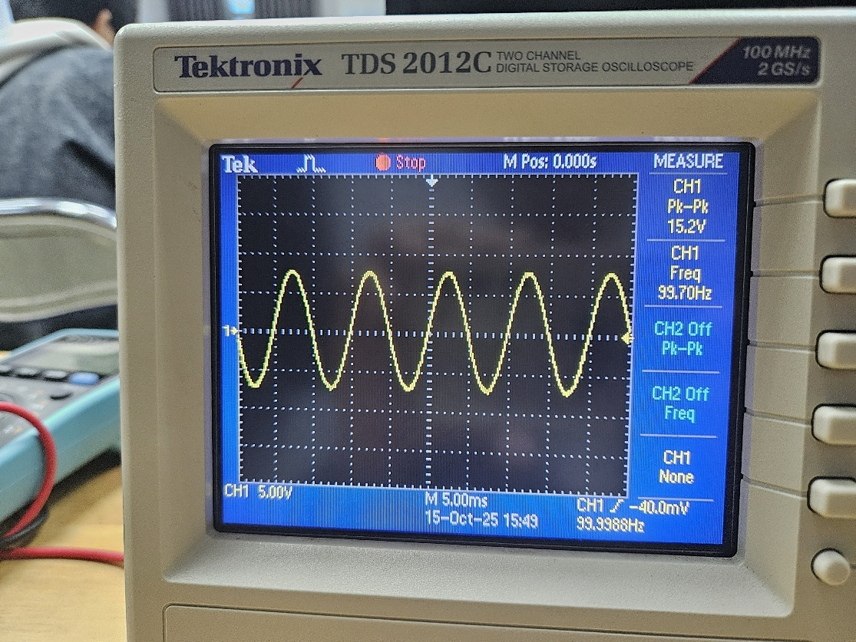
Tín hiệu ngõ vào (15V)
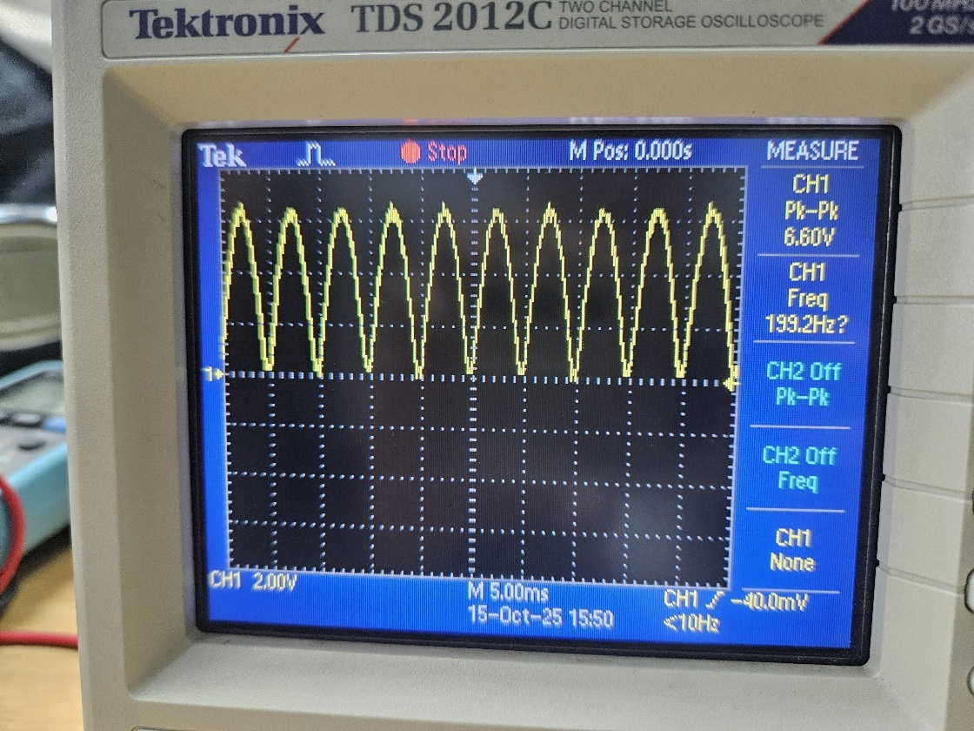
Tín hiệu ngõ ra (15V)
Nhận xét của sinh viên:
Với Vin = 6V => Vout = 2.2V
Vin = 15V => Vout = 7.5V

Nhận xét về kết quả mô phỏng trên LTSpice và kết quả đo đạc thực tế:

Mô phỏng và đo đạc thực tế có kết quả tương đương nhau.
Câu hỏi: Tạo sao khi đo dạng sóng ngõ vào, ngõ ra của mạch chỉnh lưu bán kỳ, ta có thể đo cùng lúc cả hai còn mạch chỉnh lưu toàn kỳ thì lại không?
Không thể đo đồng thời dạng sóng ngõ vào và ngõ ra của mạch chỉnh lưu toàn kỳ bằng máy hiện sóng thông thường là do vấn đề về điểm mát chung (common ground).
- Mạch chỉnh lưu bán kỳ: Mạch có một điểm nối đất chung cho cả ngõ vào và ngõ ra. Do đó, ta có thể kẹp que mát của hai kênh đo vào cùng một điểm này mà không gây ra sự cố.
- Mạch chỉnh lưu toàn kỳ (dạng cầu): Mạch này không có điểm mát chung giữa ngõ vào (nguồn AC) và ngõ ra (tải DC). Bên trong máy hiện sóng, que mát của tất cả các kênh được nối chung với nhau. Khi cố gắng đo đồng thời, việc kẹp que mát của kênh đo ngõ vào và kênh đo ngõ ra vào hai điểm khác nhau sẽ tạo ra một đường nối tắt (ngắn mạch) qua hệ thống nối đất của máy.

